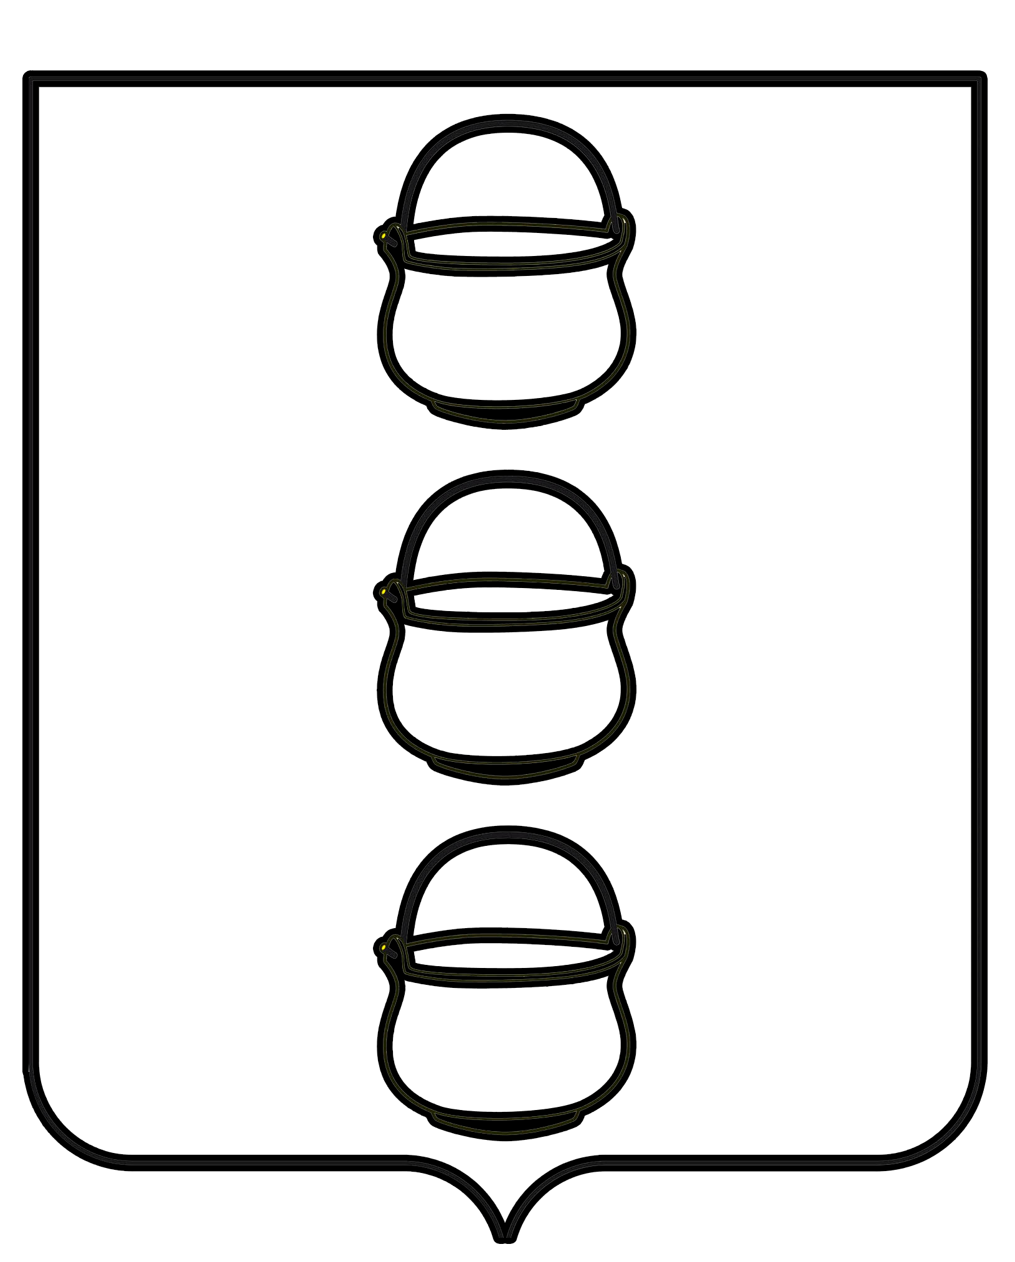

СОВЕТ ДЕПУТАТОВ
ГОРОДСКОГО ОКРУГА КОТЕЛЬНИКИ
МОСКОВСКОЙ ОБЛАСТИ

РЕШЕНИЕ
21.11.2023 № 5/71
г. Котельники

О внесении изменений в Регламент Совета депутатов городского округа Котельники Московской области утвержденный решением Совета депутатов городского округа Котельники Московской области от 12.09.2019 №4/1

В соответствии с Федеральным законом от 06.10.2003 № 131-ФЗ «Об общих принципах организации местного самоуправления в Российской Федерации», Уставом городского округа Котельники Московской области, на основании письма Министра Территориальной политики Московской области от 06.10.2023 №28Исх-1763 Совет депутатов городского округа Котельники Московской области

РЕШИЛ:

1. Внести в Регламент Совета депутатов муниципального образования городской округ Котельники утвержденный решением Совета депутатов городского округа Котельники Московской области от 12.09.2019 №4/1 следующие изменения:
1.1. Статью 25 дополнить пунктом 6.1. в следующей редакции:
«6.1. Внеочередные заседания Совета депутатов городского округа Котельники Московской области созываются по инициативе главы городского округа, Председателя Совета депутатов, либо по требованию не менее одной трети от установленного числа депутатов Совета депутатов городского округа.
Внеочередное заседание по вопросу утверждения генерального плана и внесения изменений в него созывается по требованию главы городского округа не позднее 10 дней с момента поступления требования о созыве внеочередного заседания.».
2. Настоящее решение вступает в силу со дня его принятия.
3. Опубликовать настоящее решение на официальном сайте городского округа Котельники в информационно-телекоммуникационной сети «Интернет».
4. Направить настоящее решение Главе городского округа Котельники Московской области для подписания и обнародования.

Председатель Совета депутатов
городского округа Котельники
Московской области А.И. Бондаренко

Глава городского округа Котельники
Московской области С.А. Жигалкин

